Ministerul Educaţiei şi Cercetării al Republicii Moldova
Universitatea Tehnică a Moldovei
Facultatea Calculatoare, Informatică și Microelectronică
Departamentul Informatică și Ingineria Sistemelor

Admis la susţinere
Şef departament IIS
conf. univ., dr. Sudacevschi Viorica

„___”______________ 2026

Titlu Proiectului

Proiect de curs

Student: gr. CR-221FR Cristina Serba

Conducătorul : conf. univ. dr. Calmîcov I.

Chişinău – 2026

Cuprins
INTRODUCERE 6
1.1. Bateriile Li-ion (Lithium-ion) 7
1.2. Bateriile plumb-acid (Lead-acid) 8
1.3. Bateriile NiMH (Nickel-Metal Hydride) 8
II. CONTROLERE UTILIZATE ÎN ACŢIONĂRI ELECTRICE 10
2.1. Microcontrolere pe 32 biţi 10
2.1.1. Microcontrolere din familia STM32 11
2.2. Sisteme pe cip (SoC – System on Chip) 11
III. ORGANIZAREA ŞI FUNCŢIONAREA SISTEMULUI 12
3.1. Structura şi principiul de funcţionare a dispozitivului 12
3.1.1. Proiectarea schemei electrice 13
3.1.2. Descrierea algoritmului de funcţionare 14
3.2. Elaborarea programului pentru PC 16
CONCLUZIE 18
BIBLIOGRAFIE 19
Anexe 20
Anexa 1 20
Anexa 2 21

INTRODUCERE
În contextul dezvoltării accelerate a sistemelor electronice portabile și a vehiculelor electrice, gestionarea eficientă și sigură a energiei stocate în baterii a devenit o cerință esențială. Bateriile de tip Li-ion, datorită densității energetice ridicate și performanțelor superioare, sunt utilizate pe scară largă, însă acestea necesită monitorizare și protecție atentă pentru a preveni situații periculoase precum supraîncărcarea, descărcarea excesivă, supracurentul sau supraîncălzirea. În acest context, sistemele de management al bateriilor (BMS – Battery Management System) joacă un rol critic în asigurarea funcționării sigure și optime a acumulatorilor.
Odată cu evoluția microcontrolerelor moderne, cum sunt cele din familia STMicroelectronics, implementarea unor algoritmi complecși de monitorizare și control a devenit accesibilă chiar și în aplicații embedded de dimensiuni reduse. Aceste sisteme permit achiziția și procesarea în timp real a semnalelor analogice, cum ar fi tensiunea celulelor, curentul și temperatura, oferind posibilitatea implementării unor mecanisme de protecție și estimare a stării bateriei (State of Charge – SOC).
- TIPURILE DE BATERII ȘI TOPOLOGIILE SISTEMELOR BMS
În sistemele moderne de stocare a energiei, alegerea tipului de baterie influențează direct complexitatea și funcționalitatea sistemului de management al bateriei (BMS). Dintre numeroasele tehnologii existente, trei tipuri sunt de interes major în aplicațiile embedded: bateriile Li-ion, bateriile plumb-acid și bateriile NiMH. Fiecare dintre acestea prezintă caracteristici specifice care determină cerințele sistemului de monitorizare și protecție.

Bateriile Li-ion (Lithium-ion)
Bateriile Li-ion (Fig. 1.1) sunt cele mai utilizate în aplicațiile moderne datorită densității energetice ridicate, greutății reduse și eficienței bune la încărcare/descărcare. Acestea sunt utilizate în dispozitive portabile, vehicule electrice și sisteme embedded. Cu toate acestea, ele sunt sensibile la variațiile de tensiune și temperatură. Supraîncărcarea poate duce la deteriorarea ireversibilă a celulei sau chiar la riscuri de siguranță, iar descărcarea profundă reduce semnificativ durata de viață. [1] Din acest motiv, sistemele BMS pentru baterii Li-ion trebuie să implementeze funcții stricte de protecție, precum monitorizarea tensiunii pe fiecare celulă, limitarea curentului și supravegherea temperaturii.
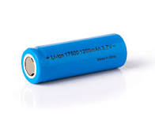
Fig.1.1. Baterie de tip Li-ion

Sistemele Li-ion domină electronicele portabile și vehiculele electrice, fiind folosite și în stocarea staționară în rețea. Abordările de modelare integrează comportamente electrice, termice și de degradare pentru a optimiza performanța în diverse condiții, inclusiv în medii exterioare. Astfel de modele sunt utile pentru proiectare, predicție a duratei de viață și sisteme de gestionare a bateriilor pentru mobilitatea electrică și integrarea energiei regenerabile.

Bateriile plumb-acid (Lead-acid)
Bateriile plumb-acid sunt unele dintre cele mai vechi și robuste soluții de stocare a energiei, fiind utilizate în aplicații industriale și auto. Avantajele principale sunt costul redus și toleranța mai mare la condiții de operare variate. Totuși, acestea au o densitate energetică scăzută și o durată de viață mai limitată comparativ cu bateriile Li-ion. [2] În cazul acestor baterii, cerințele pentru BMS sunt mai puțin stricte, însă monitorizarea tensiunii și a curentului rămâne importantă pentru prevenirea sulfatării și pentru optimizarea ciclurilor de încărcare. Spre deosebire de Li-ion, aceste baterii sunt mai puțin sensibile la supraîncărcare pe termen scurt, dar necesită strategii diferite de control.
O baterie plumb-acid (Fig 1.2) funcționează prin reacții reversibile între plumb, dioxid de plumb și acid sulfuric.
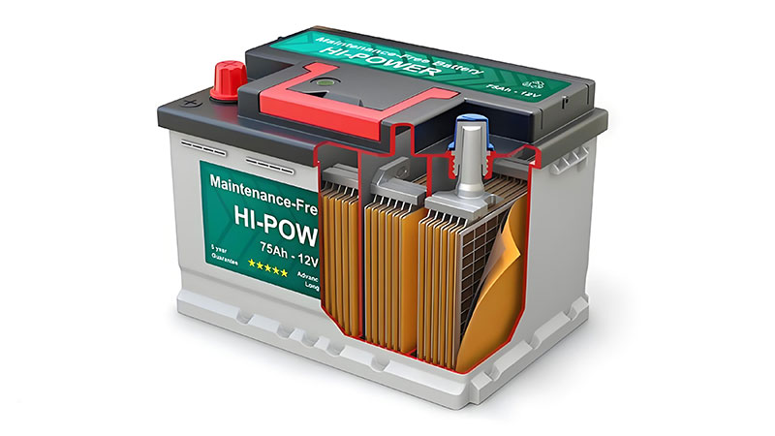
Fig. 1.2 Baterie plumb-acid
În timpul descărcării, ambii electrozi sunt convertiți în sulfat de plumb, în ​​timp ce concentrația de acid sulfuric a electrolitului scade. Încărcarea inversează reacția, regenerând dioxidul de plumb și plumbul metalic, restabilind concentrația de acid și diferența de potențial.

Bateriile NiMH (Nickel-Metal Hydride)
Bateriile NiMH (Fig. 1.3) reprezintă o soluție intermediară între plumb-acid și Li-ion, fiind utilizate în aplicații precum electronice de consum și sisteme hibride. Acestea oferă o densitate energetică mai mare decât bateriile plumb-acid și sunt mai sigure decât cele Li-ion. Cu toate acestea, ele prezintă un fenomen de auto-descărcare relativ ridicat și necesită metode specifice pentru detectarea stării de încărcare, deoarece tensiunea nu variază semnificativ în timpul descărcării. [3] În consecință, sistemele BMS pentru baterii NiMH sunt mai complexe din punct de vedere al estimării SOC, necesitând algoritmi suplimentari față de metodele simple bazate pe tensiune.
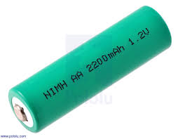
Fig. 1.3 Baterie NiMH
Bateriile NiMH oferă o densitate energetică mai mare decât cele plumb-acid, dar prezintă un nivel ridicat de auto-descărcare.

II. CONTROLERE UTILIZATE ÎN ACŢIONĂRI ELECTRICE
În dependenţă de tipul bateriei, algoritmii de monitorizare şi protecţie, precum şi de cerinţele faţă de precizia şi costul sistemului, proiectantul are de ales, în calitate de unitate centrală de procesare, o soluţie optimă pentru implementarea sistemului de management al bateriei (BMS).
Datorită dezvoltării microcontrolerelor şi a circuitelor integrate moderne, în sistemele BMS nu se mai utilizează logica cablată clasică, fiind înlocuită de soluţii digitale flexibile. Pe piaţă au apărut microcontrolere dedicate aplicaţiilor embedded, care integrează module esenţiale precum convertoare analog-digital (ADC) de rezoluţie înaltă, temporizatoare, interfeţe de comunicaţie (UART, I2C, CAN), precum şi circuite de protecţie. Aceste funcţionalităţi permit monitorizarea în timp real a parametrilor bateriei, cum ar fi tensiunea celulelor, curentul şi temperatura, precum şi implementarea algoritmilor de protecţie.
În aplicaţii relativ simple, unde volumul de calcule nu este foarte mare, se utilizează microcontrolere pe 8 sau 32 de biţi, care permit realizarea unor sisteme eficiente din punct de vedere al costului. Acestea sunt suficiente pentru implementarea funcţiilor de bază ale unui BMS, cum ar fi achiziţia datelor, estimarea stării de încărcare (SOC) şi controlul tranzistoarelor de încărcare şi descărcare.
Utilizarea microcontrolerelor mai performante sau a procesoarelor de semnal digital permite realizarea unor sisteme avansate, capabile să implementeze algoritmi complecşi de estimare a stării bateriei, precum modele matematice sau metode adaptive. Aceste soluţii sunt utilizate în aplicaţii critice, cum ar fi vehiculele electrice sau sistemele de stocare a energiei.

2.1. Microcontrolere pe 32 biţi
Microcontrolerele pe 32 de biţi reprezintă soluţia predominantă în aplicaţiile moderne, datorită performanţelor ridicate şi flexibilităţii. Acestea sunt bazate, în general, pe arhitecturi ARM Cortex-M şi oferă un set extins de periferice integrate. [4]
Aceste microcontrolere permit implementarea unor algoritmi complecşi de procesare a datelor, precum estimarea stării de încărcare (SOC) sau a stării de sănătate (SOH) a bateriei. De asemenea, ele pot gestiona simultan mai multe sarcini, datorită vitezei ridicate de execuţie şi capacităţii de multitasking.
2.1.1. Microcontrolere din familia STM32
Microcontrolerele din familia STM32, dezvoltate de STMicroelectronics, sunt bazate pe arhitectura ARM Cortex-M şi sunt utilizate pe scară largă în aplicaţii embedded datorită performanţelor ridicate şi consumului redus de energie.
Aceste microcontrolere dispun de convertoare analog-digital (ADC) cu rezoluţie de până la 12 biţi sau mai mare, permiţând măsurarea precisă a tensiunilor celulelor şi a altor parametri analogici. De asemenea, includ multiple interfeţe de comunicaţie, precum UART, utilizată în cadrul proiectului pentru transmiterea datelor către un sistem extern de monitorizare. [5]
Un avantaj important îl reprezintă flexibilitatea configurării perifericelor şi posibilitatea implementării unor structuri de tip mașină de stări, care permit gestionarea eficientă a procesului de achiziţie a datelor. În cadrul proiectului de faţă, microcontrolerul este utilizat pentru citirea secvenţială a mai multor canale ADC, calculul parametrilor bateriei şi aplicarea logicii de protecţie în timp real..

2.2. Sisteme pe cip (SoC – System on Chip)
Sistemele pe cip (SoC) integrează într-un singur circuit mai multe componente, inclusiv microcontrolerul, memoria, perifericele şi uneori chiar module de comunicaţie avansate.
Aceste soluţii sunt utilizate în aplicaţii complexe, unde este necesară integrarea mai multor funcţii într-un spaţiu redus. În cazul sistemelor BMS, SoC-urile pot include module dedicate pentru monitorizarea celulelor şi implementarea algoritmilor de protecţie. [6]
Avantajele principale sunt nivelul ridicat de integrare şi reducerea dimensiunii sistemului, însă acestea vin cu o complexitate mai mare în proiectare.

III. ORGANIZAREA ŞI FUNCŢIONAREA SISTEMULUI
Sistemul proiectat reprezintă un sistem de management al bateriilor (BMS) destinat monitorizării și protecției a două celule Li-ion conectate în serie. Pentru a asigura protecția celulelor în timp real, sistemul implementează patru mecanisme de protecție independente: supratensiune, subtensiune, supracurent și supraîncălzire. Deoarece caracteristicile de descărcare ale celulelor Li-ion sunt neliniare, a fost elaborat un algoritm de interpolare liniară pe baza unui tabel de corespondență tensiune-SOC. Construcția sistemului permite monitorizarea continuă a stării bateriei și transmiterea datelor către un calculator gazdă prin interfața UART, oferind astfel posibilitatea de extindere ulterioară cu funcții suplimentare de balansare sau încărcare inteligentă.

3.1. Structura şi principiul de funcţionare a dispozitivului
Structura sistemului BMS (Battery Management System) este prezentată în Fig. 3.1. Sistemul este format dintr-un singur modul de control care gestionează protecția și monitorizarea a două celule Li-ion conectate în serie.
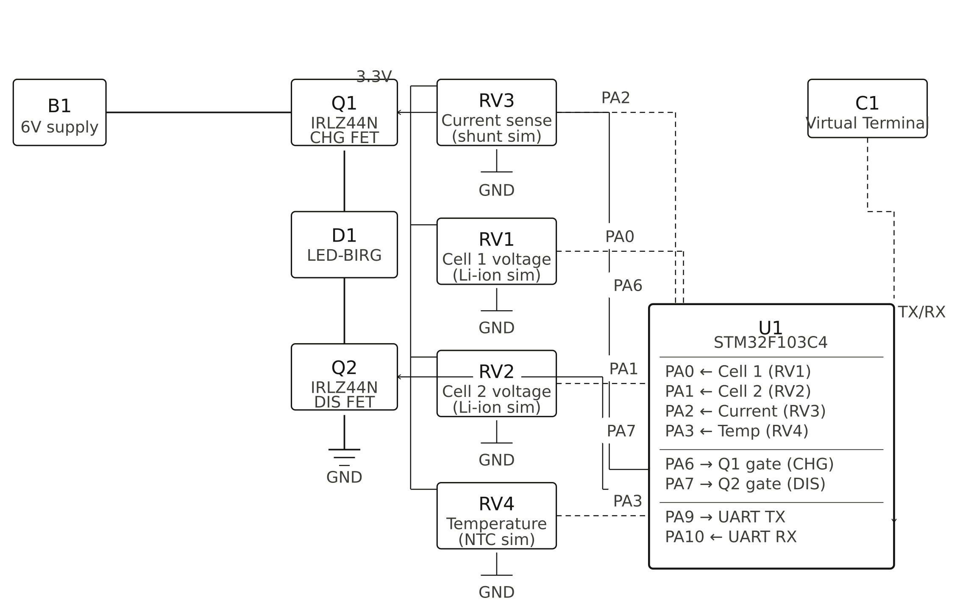
Fig. 3.1. Schema funcţională a sistemului

Modulul principal este format din microcontrolerul U1 (STM32F103C4), două tranzistoare MOSFET de protecție Q1 și Q2, și patru potențiometre de simulare RV1–RV4. Microcontrolerul U1 dispune de un modul ADC cu 4 canale — PA0 și PA1 se utilizează pentru citirea tensiunii celulelor simulate de RV1 și RV2, PA2 se utilizează pentru măsurarea curentului simulat de RV3, iar PA3 se utilizează pentru citirea temperaturii simulate de RV4.
Protecția circuitului este realizată prin două tranzistoare MOSFET de tip IRLZ44N. Q1 controlează calea de încărcare (CHG), fiind comandat de pinul PA6 al microcontrolerului, iar Q2 controlează calea de descărcare (DIS), fiind comandat de pinul PA7. Sursa de alimentare B1 (6V) furnizează curentul prin Q1, prin LED-ul D1 și prin Q2 spre masă.
Microcontrolerul U1 transmite datele de monitorizare — tensiunea celulelor, SOC, curentul, temperatura și starea FET-urilor — prin interfața UART către terminalul virtual C1.
3.1.1. Proiectarea schemei electrice
Constructiv, dispozitivul a fost proiectat și simulat într-un singur modul funcțional. Schema electrică este prezentată în anexă.
În calitate de unitate de procesare a fost ales microcontrolerul STM32F103C4 din familia STM32 (STMicroelectronics). Această familie de microcontrolere include o gamă largă de dispozitive, de la variante simple în capsule LQFP-32 cu memorie Flash de 16K, până la microcontrolere mai sofisticate cu un număr mare de module periferice integrate și memorie Flash de până la 1MB. Microcontrolerele din familia STM32 au un raport performanțe/preț foarte avantajos și sunt larg utilizate în aplicații industriale și de consum. [8] Mediul integrat de proiectare STM32CubeIDE, care include generatorul de cod HAL, compilatorul limbajului C, simulator, debugger și programator, este distribuit gratuit de către STMicroelectronics. În afară de aceasta, există și suport pentru medii alternative precum Keil MDK și IAR Embedded Workbench.
Microcontrolerul STM32F103C4 dispune de un convertor analog-digital cu 12 biți și mai multe canale, utilizat pentru citirea tensiunii celulelor, a curentului de sarcină și a temperaturii. Protecția circuitului este realizată prin două tranzistoare MOSFET de tip IRLZ44N, comandate direct de pinii GPIO ai microcontrolerului, datorită pragului de deschidere redus al acestor tranzistoare, compatibil cu nivelul logic de 3.3V al familiei STM32.
3.1.2. Descrierea algoritmului de funcţionare
Sistemul dat este format dintr-un singur modul de control care realizează monitorizarea continuă a două celule Li-ion și comanda tranzistoarelor de protecție în funcție de starea bateriei. Schema-bloc a algoritmului de funcționare a microcontrolerului STM32F103C4 este prezentată în figura 3.2.

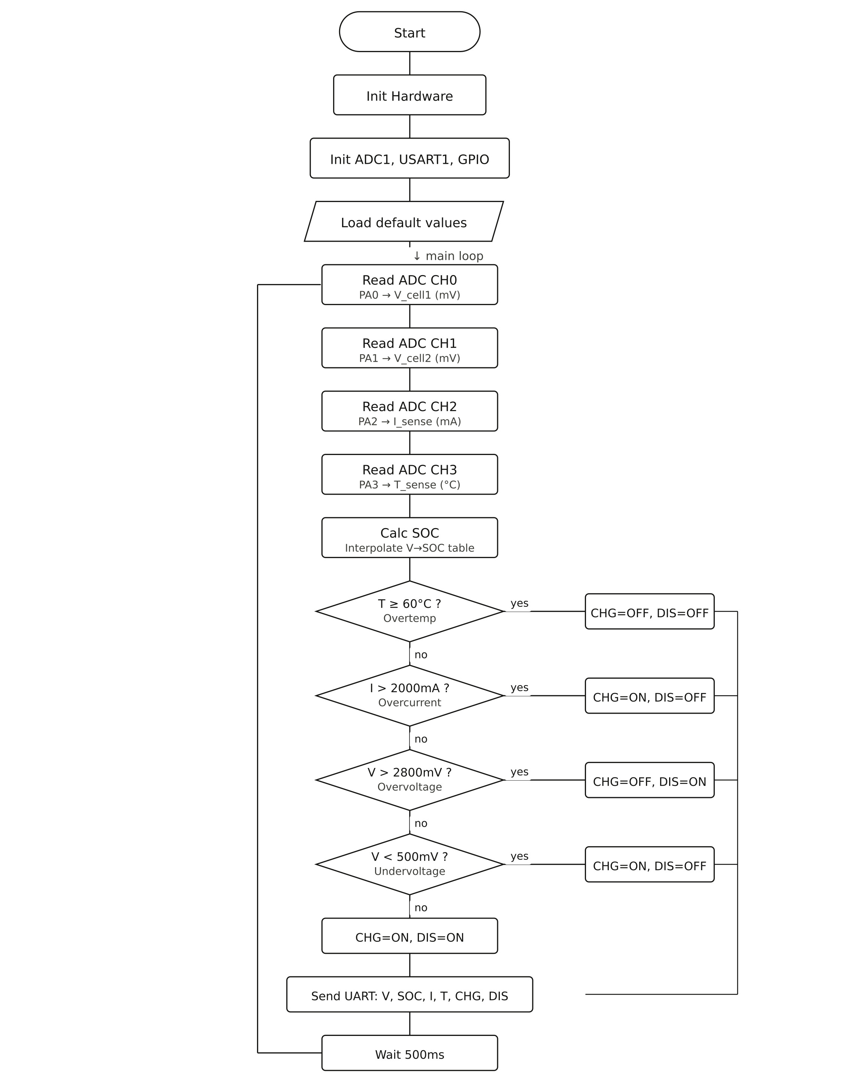\
Fig. 3.2. Schema-bloc a algoritmului de funcţionare a microcontrolerului

Din momentul în care tensiunea de alimentare atinge nivelul de operare, microcontrolerul inițializează toate modulele periferice necesare: modulul ADC1, interfața USART1 și pinii GPIO corespunzători. După finalizarea inițializării, variabilele de stare sunt resetate la valorile implicite și microcontrolerul intră în bucla principală de execuție.
Algoritmul de funcționare este implementat ca o mașină de stări cu opt stări distincte. Aceasta garantează o secvențiere corectă a măsurătorilor ADC și evită blocarea procesorului în așteptarea conversiilor. Stările mașinii sunt următoarele: STATE_READ_CH0, STATE_WAIT_CH1, STATE_READ_CH1, STATE_WAIT_CH2, STATE_READ_CH2, STATE_WAIT_CH3, STATE_READ_CH3 și STATE_WAIT_NEXT.
Măsurarea curentului de sarcină se efectuează pe canalul PA2, unde tensiunea aplicată provine de la un amplificator de șunt. Conversia în miliamperi se realizează conform relației:
I = (ADC_value × 5000) / 4095
Măsurarea temperaturii se efectuează pe canalul PA3, unde este conectat un termistor NTC. Conversia tensiunii măsurate în grade Celsius se realizează prin interpolare liniară pe baza unui tabel de corespondență NTC prestabilit.
Măsurarea tensiunii celulelor se efectuează prin convertorul ADC1 cu 12 biți al microcontrolerului. Canalele PA0 și PA1 sunt utilizate pentru citirea tensiunii celulei 1 și respectiv celulei 2. Valoarea brută a conversiei ADC este convertită în milivoli conform relației:
V_cell = (ADC_value × 3300) / 4095
Estimarea stării de încărcare (SOC) a fiecărei celule se efectuează prin interpolare liniară pe baza unui tabel de corespondență tensiune-SOC pentru celule Li-ion. Tabelul acoperă domeniul de tensiuni 1800–2800 mV, corespunzând unui SOC de 0–100%.
Logica de protecție este evaluată după fiecare ciclu complet de măsurare, cu o perioadă de 500 ms. Prioritatea verificărilor este următoarea: supraîncălzire, supracurent, supratensiune și subtensiune. În funcție de condiția detectată, pinii PA6 și PA7 sunt setați sau resetați pentru a comanda tranzistoarele Q1 (CHG FET) și Q2 (DIS FET). Transmiterea datelor de monitorizare către terminalul virtual se realizează prin interfața USART1 la o rată de 115200 baud, după fiecare ciclu complet de măsurare.

3.2. Elaborarea programului pentru PC
Pentru evaluarea și testarea sistemului BMS a fost utilizat terminalul virtual integrat în mediul de simulare Proteus. Interfața terminalului virtual este prezentată în figura 3.3. Terminalul operează în mod de recepție continuă, afișând datele transmise de microcontroler prin interfața USART1 la o rată de 115200 baud.

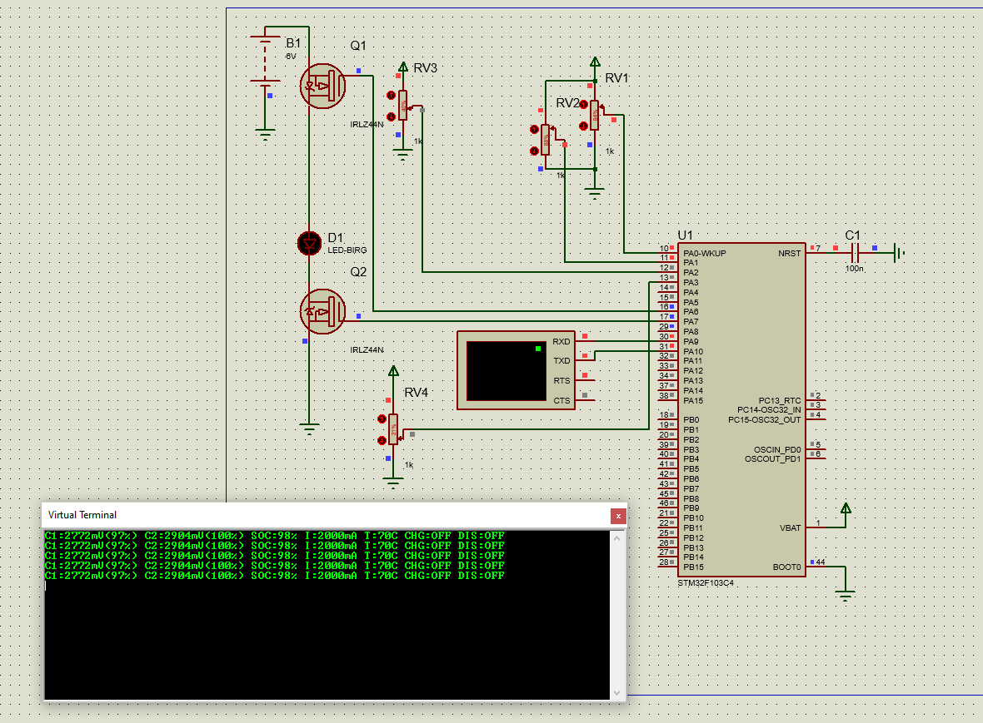
Fig. 3.3. Interfaţa programului de configurare
Datele afișate în terminal conțin, pentru fiecare ciclu de măsurare, următoarele informații: tensiunea celulei 1 în milivoli și procentul SOC corespunzător, tensiunea celulei 2 în milivoli și procentul SOC corespunzător, SOC mediu al pachetului, curentul de sarcină în miliamperi, temperatura în grade Celsius și starea tranzistoarelor de protecție CHG și DIS. Un exemplu de mesaj transmis este prezentat mai jos:
C1:2536mV(69%) C2:2441mV(55%) SOC:62% I:1500mA T:18C CHG:ON DIS:ON
Utilizatorul poate simula diferite condiții de funcționare prin modificarea valorilor potențiometrelor RV1–RV4. Potențiometrul RV1 simulează tensiunea celulei 1, RV2 simulează tensiunea celulei 2, RV3 simulează curentul de sarcină, iar RV4 simulează temperatura termistorului NTC. Modificarea valorilor acestor potențiometre permite verificarea tuturor condițiilor de protecție implementate în sistem.
Indiferent de condiția de protecție activată, utilizatorul poate vizualiza în timp real starea completă a sistemului prin terminalul virtual. Aceasta permite verificarea corectitudinii logicii de protecție și confirmarea faptului că tranzistoarele Q1 și Q2 sunt comandate corect în funcție de condițiile detectate. În tabelul 3.x sunt prezentate scenariile de testare utilizate pentru validarea sistemului, împreună cu valorile simulate și răspunsul așteptat al sistemului.
Listingul programului este prezentat în Anexa 2.

CONCLUZIE
În lucrare se propune o realizare a unui sistem de management al bateriilor (BMS) destinat monitorizării și protecției a două celule Li-ion conectate în serie. Sistemul elaborat poate fi utilizat în aplicații portabile și staționare care necesită protecția pachetelor de baterii Li-ion împotriva condițiilor de funcționare periculoase. Construcția simplă și componentele accesibile au permis implementarea unui sistem funcțional complet cu un număr minim de componente externe.
Pentru asigurarea protecției celulelor au fost elaborate și implementate patru mecanisme de protecție independente: supratensiune, subtensiune, supracurent și supraîncălzire. Mecanismele elaborate au permis protecția eficientă a celulelor în toate condițiile de funcționare simulate, iar prioritizarea corectă a condițiilor de protecție a asigurat un răspuns predictibil și sigur al sistemului în cazul detectării simultane a mai multor anomalii.
Pentru estimarea stării de încărcare a fost elaborat un algoritm de interpolare liniară bazat pe un tabel de corespondență tensiune-SOC specific celulelor Li-ion. Algoritmul elaborat a permis estimarea continuă a SOC-ului fiecărei celule în parte, precum și calculul SOC-ului mediu al pachetului, oferind utilizatorului informații relevante despre starea bateriei în timp real.
Pentru vizualizarea parametrilor sistemului în timp real a fost utilizată interfața USART1 a microcontrolerului, prin care datele de monitorizare sunt transmise către un terminal virtual la o rată de 115200 baud. Această interfață a permis verificarea simplă și eficientă a funcționării corecte a tuturor mecanismelor de protecție în timpul simulării. Posibilitatea de a modifica în timp real valorile potențiometrelor de simulare a acordat un grad înalt de flexibilitate în testarea sistemului, ceea ce este important deoarece sistemul trebuie să răspundă corect la o gamă largă de condiții de funcționare.

BIBLIOGRAFIE
[1]. Lithium-Ion Batteries - Term [Sursă electronică https://lifestyle.sustainability-directory.com/term/lithium-ion-batteries]
[2]. Battery Characteristics Impact on BMS, Monolithic Power Systems [Sursă electronică https://www.monolithicpower.com/en/learning/resources/how-battery-characteristics-impact-bms]
[3]. Battery Selection Guide for Engineers [Sursă electronică https://procirel.com/battery-for-needs]
[4]. ARM Cortex-M Processor Series - ARM Developer [Sursă electronică https://developer.arm.com/Processors/Cortex-M]
[5]. STM32F103 Reference Manual RM0008 - STMicroelectronics [Sursă electronică https://www.st.com/resource/en/reference_manual/rm0008-stm32f101xx-stm32f102xx-stm32f103xx-stm32f105xx-and-stm32f107xx-advanced-armbased-32bit-mcus-stmicroelectronics.pdf]
[6]. Battery Management System Design Guide - Texas Instruments [Sursă electronică https://www.ti.com/lit/an/slua848/slua848.pdf]
[7]. Embedded Systems and SoC Design - ARM Developer [Sursă electronică https://developer.arm.com/solutions/embedded]
[8]. STM32F103C4 Datasheet - STMicroelectronics [Sursă electronică https://www.st.com/resource/en/datasheet/stm32f103c4.pdf]

Anexe

Anexa 1
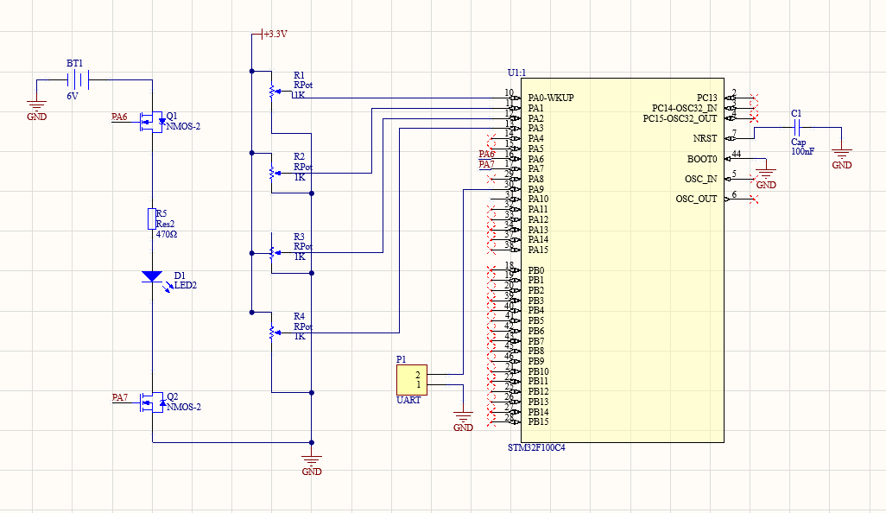
Fig. 1.1 Schema electrică

Anexa 2
Tabelul 2.1 Codul sursă al aplicației
typedef enum {
STATE_READ_CH0,
STATE_WAIT_CH1,
STATE_READ_CH1,
STATE_WAIT_CH2,
STATE_READ_CH2,
STATE_WAIT_CH3,
STATE_READ_CH3,
STATE_WAIT_NEXT
} BMS_State;

/* SOC lookup table for Li-ion cell (voltage in mV -> SOC%) */
typedef struct {
uint32_t voltage_mv;
uint8_t soc_pct;
} SOC_Point;

/* NTC lookup table (voltage in mV -> temperature in C) */
typedef struct {
uint32_t voltage_mv;
uint8_t temp_c;
} NTC_Point;

#define OV_THRESHOLD_MV 2800 /* 2800 mV overvoltage */
#define UV_THRESHOLD_MV 500 /* 500mV undervoltage */
#define OC_THRESHOLD_MA 2000 /* 2A overcurrent */
#define OT_THRESHOLD_C 60 /* 60°C overtemp */
#define SOC_TABLE_SIZE (sizeof(soc_table) / sizeof(soc_table[0]))
#define NTC_TABLE_SIZE (sizeof(ntc_table) / sizeof(ntc_table[0]))

uint32_t cell1_mv = 0; /* First cell voltage in mV */
uint32_t cell2_mv = 0; /* Second cell voltage in mV */
char uart_buf[80]; /* Buffer where the text transmitted via UART will be stored */

uint32_t current_ma = 0; /* Current in mA */
uint32_t temp_c = 0; /* Temperature close to the battery cells, in degrees Celsius */

BMS_State state = STATE_READ_CH0; /* Initial state */
uint32_t state_tick = 0; /* Global tick value read in previous state */

/**
* Interpolation table for SOC (state of charge)
*/
static const SOC_Point soc_table[] =
{
/* mV, % */
{2800, 100},
{2700, 90},
{2600, 78},
{2500, 64},
{2400, 50},
{2300, 36},
{2200, 22},
{2100, 10},
{2000, 5},
{1900, 2},
{1800, 0},
};

/**
* Interpolation table for temperature
*/
static const NTC_Point ntc_table[] =
{
/* mV, % */
{3100, 0},
{2900, 10},
{2600, 20},
{2200, 30},
{1800, 40},
{1400, 50},
{1000, 60},
{ 700, 70},
{ 500, 80},
};

/**
* Function to interpolate the SOC according to voltage input
*/
static uint8_t GetSOC(uint32_t voltage_mv)
{
if (voltage_mv >= soc_table[0].voltage_mv)
return 100;
if (voltage_mv <= soc_table[SOC_TABLE_SIZE - 1].voltage_mv)
return 0;

for (uint8_t i = 0; i < SOC_TABLE_SIZE - 1; i++)
{
if (voltage_mv <= soc_table[i].voltage_mv &&
voltage_mv > soc_table[i + 1].voltage_mv)
{
/* Linear interpolation between two points */
uint32_t v_high = soc_table[i].voltage_mv;
uint32_t v_low = soc_table[i + 1].voltage_mv;
uint8_t s_high = soc_table[i].soc_pct;
uint8_t s_low = soc_table[i + 1].soc_pct;

return s_low + (uint8_t)((voltage_mv - v_low) *
(s_high - s_low) / (v_high - v_low));
}
}
return 0;
}

/**
* Function to interpolate the temperature according to voltage input
*/
static uint8_t GetTemp(uint32_t voltage_mv)
{
if (voltage_mv >= ntc_table[0].voltage_mv)
return 0;
if (voltage_mv <= ntc_table[NTC_TABLE_SIZE - 1].voltage_mv)
return 80;

for (uint8_t i = 0; i < NTC_TABLE_SIZE - 1; i++)
{
if (voltage_mv <= ntc_table[i].voltage_mv &&
voltage_mv > ntc_table[i + 1].voltage_mv)
{
/* Linear interpolation between two points */
uint32_t v_high = ntc_table[i].voltage_mv;
uint32_t v_low = ntc_table[i + 1].voltage_mv;
uint8_t t_low = ntc_table[i].temp_c;
uint8_t t_high = ntc_table[i + 1].temp_c;

return t_low + (uint8_t)((v_high - voltage_mv) *
(t_high - t_low) / (v_high - v_low));
}
}
return 80;
}
/**
* @brief The application entry point.
* @retval int
*/
int main(void)
{

/* USER CODE BEGIN 1 */

/* USER CODE END 1 */

/* MCU Configuration--------------------------------------------------------*/

/* Reset of all peripherals, Initializes the Flash interface and the Systick. */
HAL_Init();

/* USER CODE BEGIN Init */

/* USER CODE END Init */

/* Configure the system clock */
SystemClock_Config();

/* USER CODE BEGIN SysInit */

/* USER CODE END SysInit */

/* Initialize all configured peripherals */
MX_GPIO_Init();
MX_ADC1_Init();
MX_USART1_UART_Init();
/* USER CODE BEGIN 2 */

/* USER CODE END 2 */

/* Infinite loop */
/* USER CODE BEGIN WHILE */
while (1)
{
ADC_ChannelConfTypeDef sConfig = {0};
sConfig.Rank = ADC_REGULAR_RANK_1;
sConfig.SamplingTime = ADC_SAMPLETIME_55CYCLES_5;

switch (state)
{
case STATE_READ_CH0:
{
sConfig.Channel = ADC_CHANNEL_0;
HAL_ADC_ConfigChannel(&hadc1, &sConfig);
HAL_ADC_Start(&hadc1);
HAL_ADC_PollForConversion(&hadc1, 10);
cell1_mv = (HAL_ADC_GetValue(&hadc1) * 3300) / 4095;
HAL_ADC_Stop(&hadc1);
state_tick = HAL_GetTick();
state = STATE_WAIT_CH1;
break;
}

case STATE_WAIT_CH1:
{
if (HAL_GetTick() - state_tick >= 1)
{
state = STATE_READ_CH1;
}
break;
}

case STATE_READ_CH1:
sConfig.Channel = ADC_CHANNEL_1;
HAL_ADC_ConfigChannel(&hadc1, &sConfig);
HAL_ADC_Start(&hadc1);
HAL_ADC_PollForConversion(&hadc1, 10);
cell2_mv = (HAL_ADC_GetValue(&hadc1) * 3300) / 4095;
HAL_ADC_Stop(&hadc1);
state_tick = HAL_GetTick();
state = STATE_WAIT_CH2;
break;

case STATE_WAIT_CH2:
{
if (HAL_GetTick() - state_tick >= 1)
{
state = STATE_READ_CH2;
}
break;
}

case STATE_READ_CH2:
{
sConfig.Channel = ADC_CHANNEL_2;
HAL_ADC_ConfigChannel(&hadc1, &sConfig);
HAL_ADC_Start(&hadc1);
HAL_ADC_PollForConversion(&hadc1, 10);
/* shunt amp: 0V=0A, 3.3V=5A → current_ma = voltage * 5000 / 3300 */
current_ma = (HAL_ADC_GetValue(&hadc1) * 5000) / 4095;
HAL_ADC_Stop(&hadc1);
state_tick = HAL_GetTick();
state = STATE_WAIT_CH3;
break;
}

case STATE_WAIT_CH3:
{
if (HAL_GetTick() - state_tick >= 1)
{
state = STATE_READ_CH3;
}
break;
}

case STATE_READ_CH3:
{
sConfig.Channel = ADC_CHANNEL_3;
HAL_ADC_ConfigChannel(&hadc1, &sConfig);
HAL_ADC_Start(&hadc1);
HAL_ADC_PollForConversion(&hadc1, 10);
uint32_t ntc_mv = (HAL_ADC_GetValue(&hadc1) * 3300) / 4095;
HAL_ADC_Stop(&hadc1);
temp_c = GetTemp(ntc_mv);

uint8_t soc1 = GetSOC(cell1_mv);
uint8_t soc2 = GetSOC(cell2_mv);
uint8_t soc_avg = (soc1 + soc2) / 2;

const char *chg_str, *dis_str;

/* Protection logic - order matters: temp > overcurrent > voltage */
if (temp_c >= OT_THRESHOLD_C)
{
HAL_GPIO_WritePin(GPIOA, GPIO_PIN_6, GPIO_PIN_RESET);
HAL_GPIO_WritePin(GPIOA, GPIO_PIN_7, GPIO_PIN_RESET);
chg_str = "OFF"; dis_str = "OFF";
}
else if (current_ma > OC_THRESHOLD_MA)
{
HAL_GPIO_WritePin(GPIOA, GPIO_PIN_6, GPIO_PIN_SET);
HAL_GPIO_WritePin(GPIOA, GPIO_PIN_7, GPIO_PIN_RESET);
chg_str = "ON"; dis_str = "OFF";
}
else if (cell1_mv > OV_THRESHOLD_MV || cell2_mv > OV_THRESHOLD_MV)
{
HAL_GPIO_WritePin(GPIOA, GPIO_PIN_6, GPIO_PIN_RESET);
HAL_GPIO_WritePin(GPIOA, GPIO_PIN_7, GPIO_PIN_SET);
chg_str = "OFF"; dis_str = "ON";
}
else if (cell1_mv < UV_THRESHOLD_MV || cell2_mv < UV_THRESHOLD_MV)
{
HAL_GPIO_WritePin(GPIOA, GPIO_PIN_6, GPIO_PIN_SET);
HAL_GPIO_WritePin(GPIOA, GPIO_PIN_7, GPIO_PIN_RESET);
chg_str = "ON"; dis_str = "OFF";
}
else
{
HAL_GPIO_WritePin(GPIOA, GPIO_PIN_6, GPIO_PIN_SET);
HAL_GPIO_WritePin(GPIOA, GPIO_PIN_7, GPIO_PIN_SET);
chg_str = "ON"; dis_str = "ON";
}

snprintf(uart_buf, sizeof(uart_buf),
"C1:%lumV(%u%%) C2:%lumV(%u%%) SOC:%u%% I:%lumA T:%luC CHG:%s DIS:%s\r\n",
cell1_mv, soc1, cell2_mv, soc2, soc_avg,
current_ma, temp_c, chg_str, dis_str);
HAL_UART_Transmit(&huart1, (uint8_t*)uart_buf, strlen(uart_buf), 100);

state_tick = HAL_GetTick();
state = STATE_WAIT_NEXT;
break;
}

case STATE_WAIT_NEXT:
{
/* Delay of 500ms */
if (HAL_GetTick() - state_tick >= 500)
{
state = STATE_READ_CH0;
}
break;
}
}
/* USER CODE END WHILE */

/* USER CODE BEGIN 3 */
}
/* USER CODE END 3 */
}

